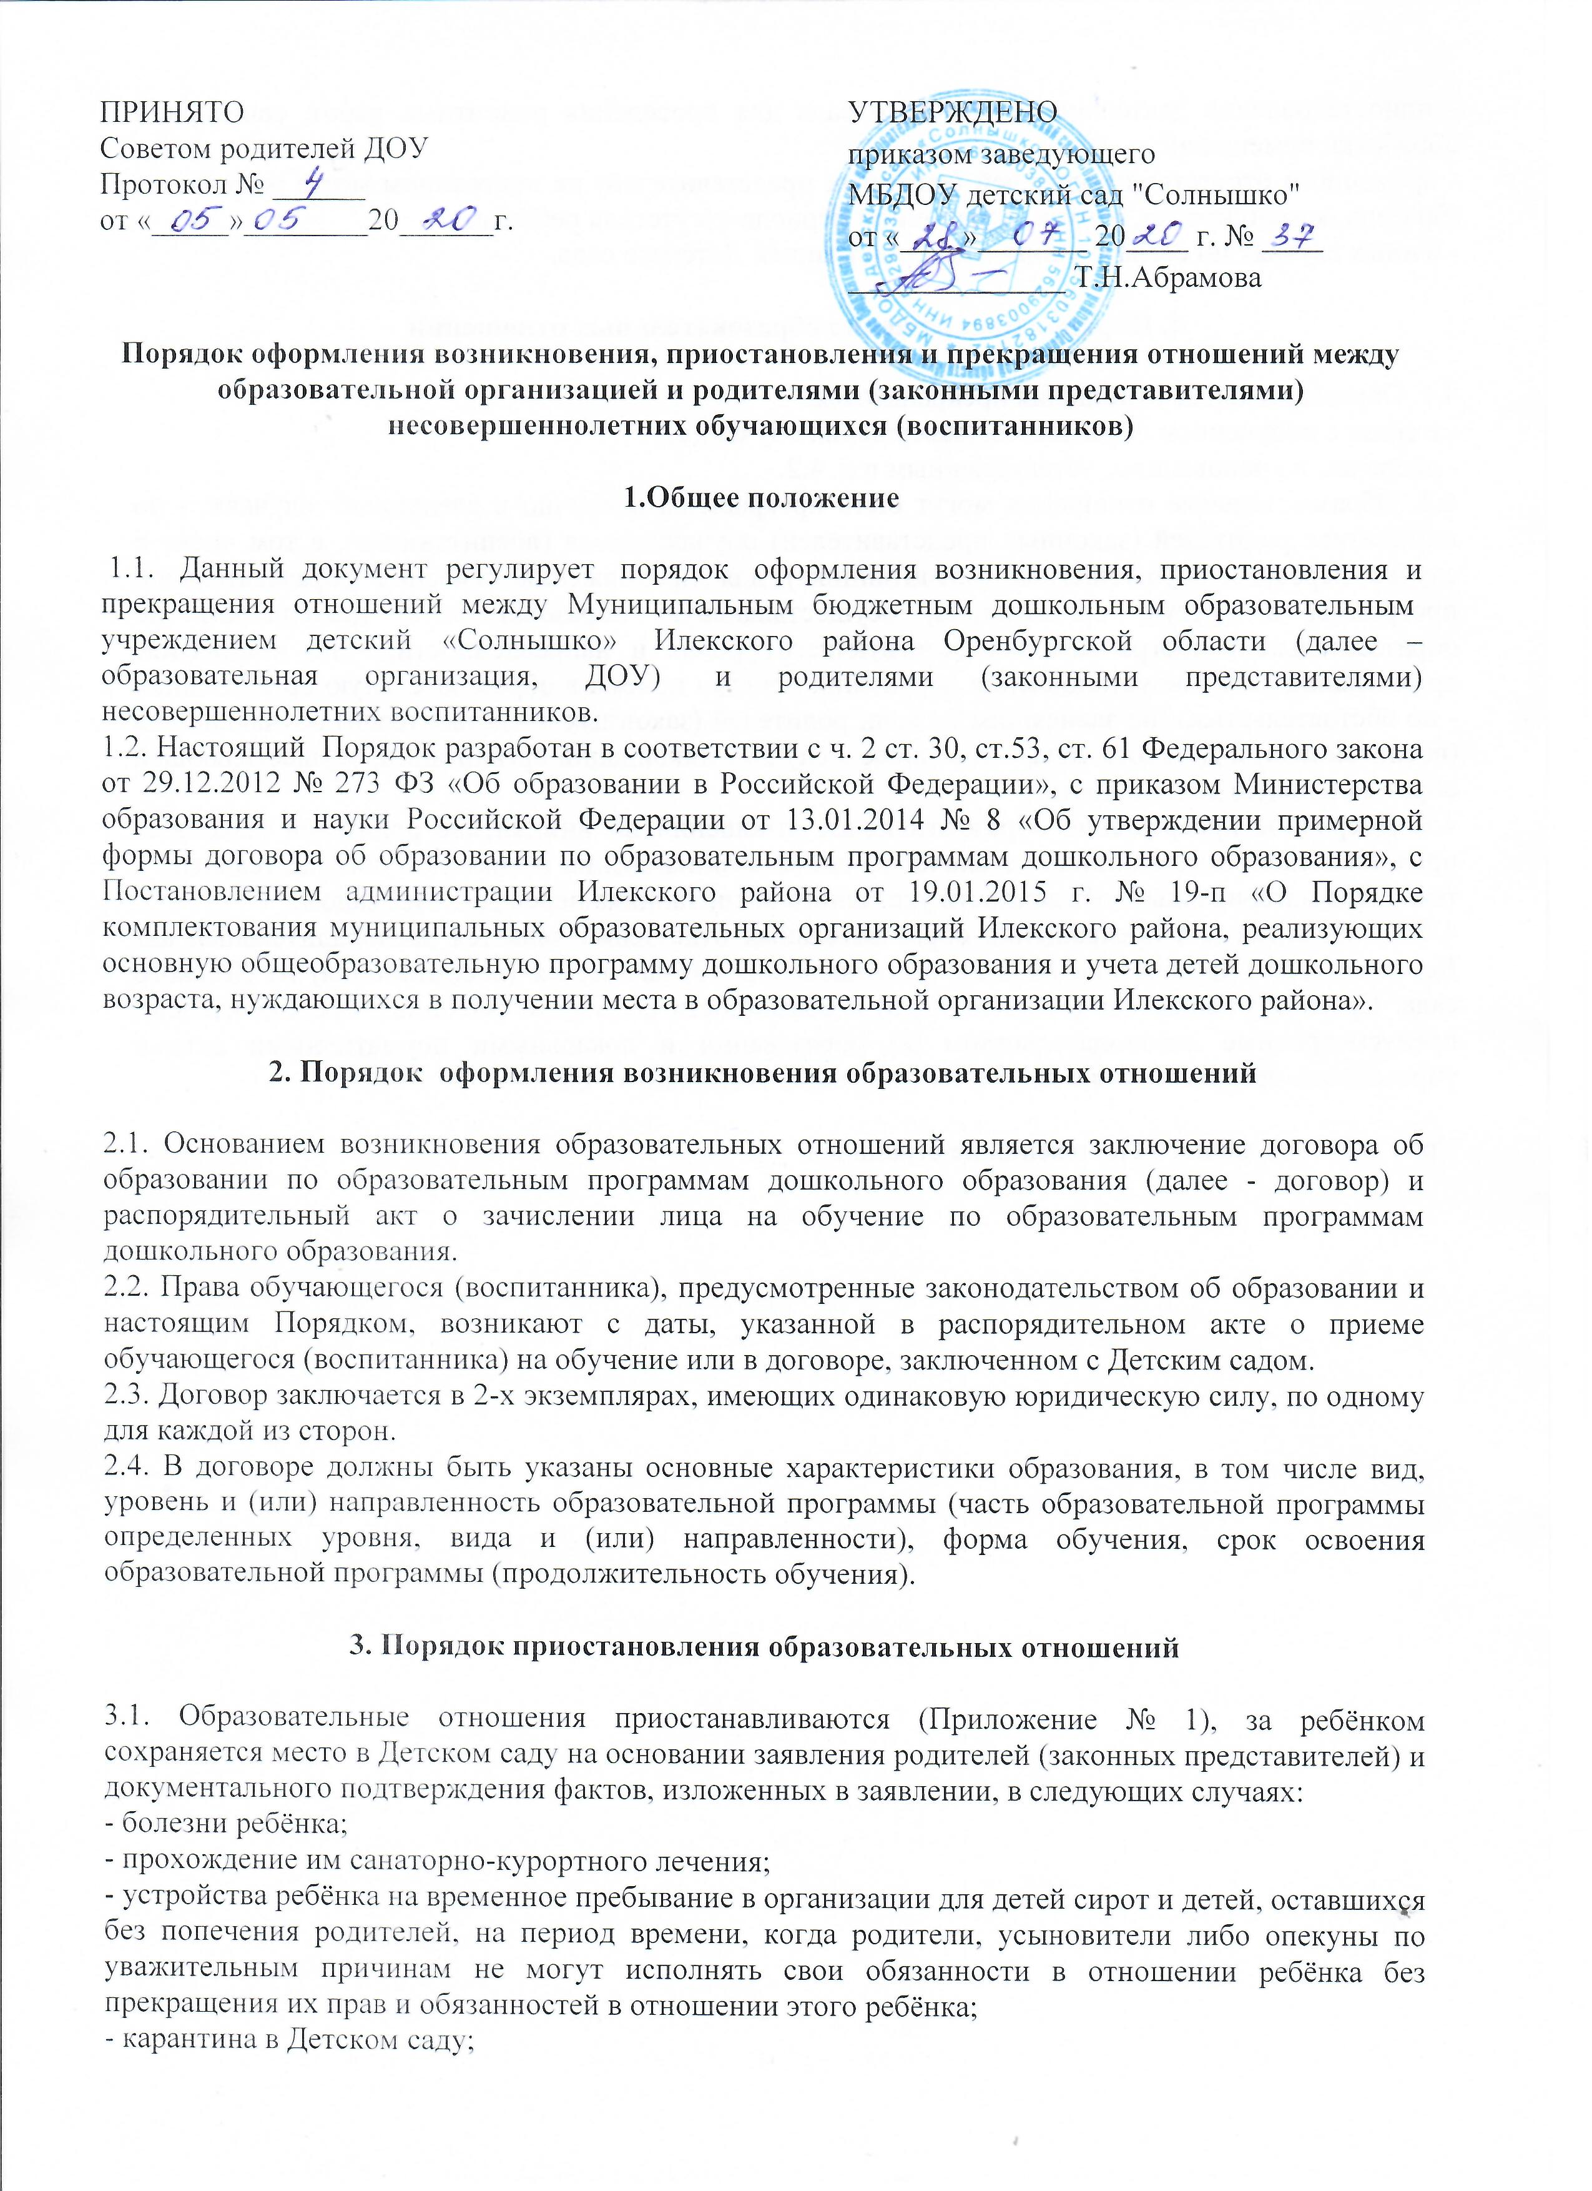
- приостановления деятельности Детского сада для проведения ремонтных работ, санитарной обработки помещений;
- временного отсутствия родителей (законных представителей) на постоянном месте жительства (болезнь, командировка, отпуск) с указанием периода отсутствия ребёнка;
- в иных случаях по согласованию с администрацией Детского сада.
4. Порядок прекращения образовательных отношений
4.1. Образовательные отношения прекращаются:
- в связи с получением образования (завершения обучения);
- досрочно по основаниям, установленным в п. 4.2.
4.2. Образовательные отношения могут быть прекращены досрочно в следующих случаях: - по инициативе родителей (законных представителей) обучающегося (воспитанника), в том числе в случае перевода обучающегося (воспитанника) для продолжения освоения образовательной программы в другую организацию, осуществляющую образовательную деятельность по образовательным программам соответствующего уровня и направленности; - по инициативе организации, в случае установления нарушения порядка приема в образовательную организацию; - по обстоятельствам, не зависящим от воли родителей (законных представителей) обучающегося (воспитанника) и Детского сада, в том числе в случаях ликвидации организации, осуществляющей образовательную деятельность.
4.3. Досрочное прекращение образовательных отношений по инициативе родителей (законных представителей) воспитанника не влечет за собой возникновение каких-либо дополнительных, в том числе материальных, обязательств указанного воспитанника перед Детским садом.
4.4. Основанием для прекращения образовательных отношений является распорядительный акт Детского сада (Приложение № 2-5), об отчислении обучающегося (воспитанника) из Детского сада. Права обучающегося (воспитанника) и обязанности родителей (законных представителей), предусмотренные законодательством об образовании и локальными нормативными актами учреждения, прекращаются с даты его отчисления из Детского сада.

Срок действия данного Положения не ограничен

Приложение 1

Муниципальное бюджетное дошкольное образовательное учреждение детский сад
«Солнышко»
Илекского района
Оренбургской области

ПРИКАЗ №
от

О приостановлении образовательных отношений

В соответствии с ч.2 ст.30 Федерального закона от 29.12.2012 №273-ФЗ «Об образовании в Российской Федерации», п. 4. локального нормативного акта «Порядок оформления возникновения, приостановления и прекращения отношений между образовательной организацией и родителями (законными представителями) несовершеннолетних обучающихся (воспитанников), утвержденного приказом МБДОУ детский сад «Солнышко» от 28.07.2020 г. № 37, руководствуясь Уставом МБДОУ детский сад «Солнышко», утвержденным приказом Отдела образования администрации Илекского района от 03.06.2019 г. № 127-р, на основании заявления родителя (законного представителя) обучающегося от 00.00.0000 г.

ПРИКАЗЫВАЮ:
- Приостановить образовательные отношения _________________________________________ ______________________________________________________________ и сохранить место в

(указать причину)

детскому саду следующим воспитанникам:

Иванова Мария Петровна 00.00.0000 г.р.

группа __________________ направленности для детей от ________ до _______ лет.
- Контроль за исполнением приказа оставляю за собой.

Заведующий: ____________ Т.Н.Абрамова

Муниципальное бюджетное дошкольное образовательное учреждение детский сад
«Солнышко»
Илекского района
Оренбургской области

ПРИКАЗ №
от

Об отчислении в связи с завершением обучения

В соответствии с п.1 ч.1 ст.61 Федерального закона от 29.12.2012 №273-ФЗ «Об образовании в Российской Федерации», руководствуясь Уставом МБДОУ детский сад «Солнышко», утвержденным приказом Отдела образования администрации Илекского района от 03.06.2019 г. № 127-р, на основании заявления родителя (законного представителя) обучающегося от 00.00.0000 г.

ПРИКАЗЫВАЮ:
- Отчислить с 00.00.0000 г. следующих воспитанников:

из группы __________________ направленности для детей от ________ до _______ лет

Иванову Марию Петровну, 00.00.0000 г.р.;

Петрова Ивана Ивановича, 00.00.0000 г.р.

- Контроль за исполнением приказа оставляю за собой.

Заведующий: ____________ Т.Н.Абрамова

Муниципальное бюджетное дошкольное образовательное учреждение детский сад
«Солнышко»
Илекского района
Оренбургской области

ПРИКАЗ №
от

Об отчислении досрочно по семейным обстоятельствам

В соответствии с п. 2 ч.1, п.1 ч.2 статьи 61 Федерального закона от 29.12.2012 №273-ФЗ «Об образовании в Российской Федерации», руководствуясь Уставом МБДОУ детский сад «Солнышко», утвержденным приказом Отдела образования администрации Илекского района от 03.06.2019 г. № 127-р, на основании заявления родителя (законного представителя) обучающегося от 00.00.0000 г.

ПРИКАЗЫВАЮ:
- Отчислить с 00.00.0000 г. Иванову Марию Петровну 00.00.0000 г.р. из группы __________________ направленности для детей от ________ до _______ лет.
- Делопроизводителю ____________________________ выдать личное дело Ивановой Марии Петровны на руки родителю (законному представителю).
- Контроль за исполнением приказа оставляю за собой.

Заведующий: ____________ Т.Н.Абрамова

Муниципальное бюджетное дошкольное образовательное учреждение детский сад
«Солнышко»
Илекского района
Оренбургской области

ПРИКАЗ №
от

Об отчислении досрочно в порядке перевода

В соответствии с п. 1 ч.2, п.2 ч.1 статьи 61 Федерального закона от 29.12.2012 №273-ФЗ «Об образовании в Российской Федерации», во исполнение приказа Министерства образования и науки РФ от 258.12.2015 № 1527 «Об утверждении Порядка и условий осуществления перевода обучающихся из одной организации, осуществляющей образовательную деятельность по образовательным программам дошкольного образования, в другие организации, осуществляющей образовательную деятельность по образовательным программам соответствующих уровня и направленности», руководствуясь Уставом МБДОУ детский сад «Солнышко», утвержденным приказом Отдела образования администрации Илекского района от 03.06.2019 г. № 127-р, на основании заявления родителя (законного представителя) обучающегося от 00.00.0000 г.

ПРИКАЗЫВАЮ:
- Отчислить с 00.00.0000 г. Иванову Марию Петровну 00.00.0000 г.р. из группы __________________ направленности для детей от ________ до _______ лет в порядке перевода в муниципальное бюджетное дошкольное образовательное учреждение детский сад «__________________» в группу ___________________ направленности для детей от ________ до _______ лет.
- Делопроизводителю ____________________________ выдать личное дело Ивановой Марии Петровны на руки родителю (законному представителю).
- Контроль за исполнением приказа оставляю за собой.

Заведующий: ____________ Т.Н.Абрамова

Муниципальное бюджетное дошкольное образовательное учреждение детский сад
«Солнышко»
Илекского района
Оренбургской области

ПРИКАЗ №
от

Об отчислении досрочно в связи с переездом в другую местность

В соответствии с п. 1 ч.2, п.2 ч.1 статьи 61 Федерального закона от 29.12.2012 №273-ФЗ «Об образовании в Российской Федерации», во исполнение приказа Министерства образования и науки РФ от 258.12.2015 № 1527 «Об утверждении Порядка и условий осуществления перевода обучающихся из одной организации, осуществляющей образовательную деятельность по образовательным программам дошкольного образования, в другие организации, осуществляющей образовательную деятельность по образовательным программам соответствующих уровня и направленности», руководствуясь Уставом МБДОУ детский сад «Солнышко», утвержденным приказом Отдела образования администрации Илекского района от 03.06.2019 г. № 127-р, на основании заявления родителя (законного представителя) обучающегося от 00.00.0000 г.

ПРИКАЗЫВАЮ:
- Отчислить с 00.00.0000 г. Иванову Марию Петровну 00.00.0000 г.р. из группы __________________ направленности для детей от ________ до _______ лет в связи с переездом в другую местность ____________________________________________________

населенный пункт, муниципальное образование, субъект РФ

(Н-р: с.Кутуши Курманаевского района Оренбургской области).
- Делопроизводителю ____________________________ выдать личное дело Ивановой Марии Петровны на руки родителю (законному представителю).
- Контроль за исполнением приказа оставляю за собой.

Заведующий: ____________ Т.Н.Абрамова

